- 前言：
按理说，在我们启动目标版本的Ubuntu系统之后，在对应的命令行界面，直接输入code .即可，WSL内部会自动安装对应的VSCode服务器端程序。
但是，由于最近(今天是2026.4.14)，国家的防火墙(疑似)升级了，现在(似乎)更严了，因此可能影响到了部分向外网的连接，所以才导致了我们在前天遇到的这个问题，好在经过两天的调试，我们终于找到了问题所在。
- 遇到的问题描述：
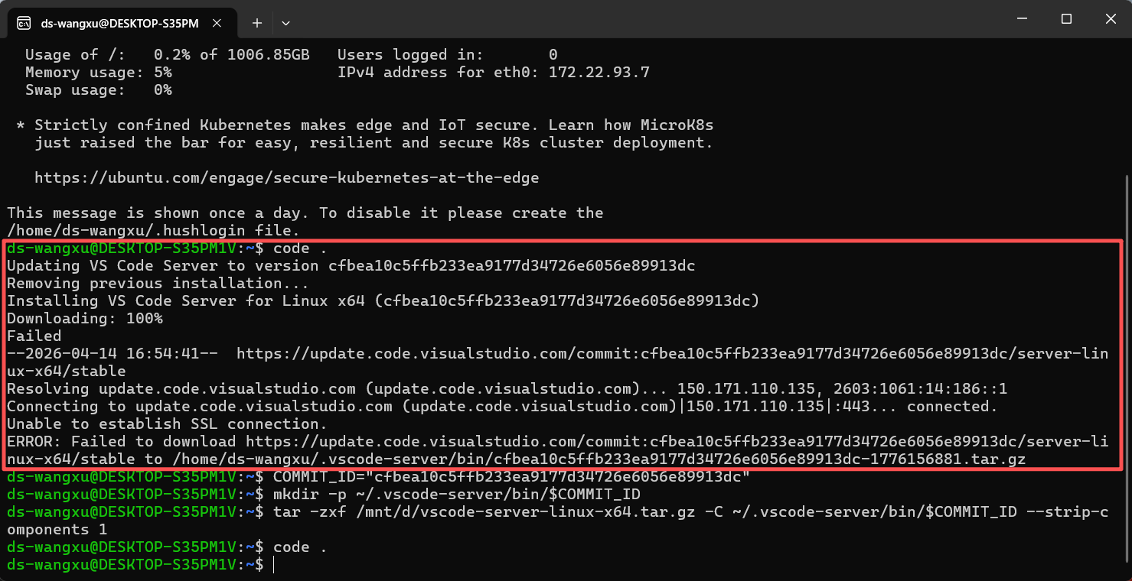
ds-wangxu@DESKTOP-S35PM1V:~$ code .
Updating VS Code Server to version cfbea10c5ffb233ea9177d34726e6056e89913dc
Removing previous installation...
Installing VS Code Server for Linux x64 (cfbea10c5ffb233ea9177d34726e6056e89913dc)
Downloading: 100%
Failed
--2026-04-14 16:54:41-- https://update.code.visualstudio.com/commit:cfbea10c5ffb233ea9177d34726e6056e89913dc/server-linux-x64/stable
Resolving update.code.visualstudio.com (update.code.visualstudio.com)... 150.171.110.135, 2603:1061:14:186::1
Connecting to update.code.visualstudio.com (update.code.visualstudio.com)|150.171.110.135|:443... connected.
Unable to establish SSL connection.
ERROR: Failed to download https://update.code.visualstudio.com/commit:cfbea10c5ffb233ea9177d34726e6056e89913dc/server-linux-x64/stable to /home/ds-wangxu/.vscode-server/bin/cfbea10c5ffb233ea9177d34726e6056e89913dc-1776156881.tar.gz
- 问题基本背景介绍：
- VS Code远程开发的原理：
当我们在WSL的终端里输入code .时，实际上启动了一个“远程开发”流程。这个过程需要两个部分协同工作：
- 客户端：我们安装在Windows上的VS Code主程序。它负责提供用户界面（窗口、菜单、编辑器）
- 服务器端：一个需要运行在WSL（Linux环境）里的轻量级程序（VS Code Server）。它负责在Linux内部执行命令、管理文件、运行扩展等。
为确保 VS Code 客户端（Windows端）与服务器端（WSL端）之间的绝对兼容性，VS Code 设计为：
当客户端启动时，它会检查WSL中安装的服务器版本是否与自身兼容。如果发现版本不符，它会强制下载并安装一个与自身完全匹配的正确版本。这就是为什么每次自动更新失败时，它都执着地尝试去下载那个特定哈希值对应的文件。
- 自动安装如何工作：
VS Code客户端通过一个固定的网址格式，从微软的官方服务器下载这个服务器程序的压缩包。这个网址的格式如同我们在”问题描述”中所展现的：https://update.code.visualstudio.com/commit:版本号/server-linux-x64/stable。
- SSL/TLS是什么：
https://开头的网址，其中的s代表“安全”（Secure）。它意味着我们的电脑（WSL）和服务器之间的通信是加密的，防止被窃听或篡改。建立这种加密连接的过程，就叫做“SSL/TLS握手”。
- 问题根源——为什么会出现SSL连接失败：
在我们的错误信息中，可以看到始终存在这样一个问题：
Connecting to update.code.visualstudio.com... connected.
Unable to establish SSL connection.

这告诉我们：
第一步（网络连接）成功：我们的WSL能够找到服务器并在两者之间建立一条基础的、未加密的“数据通道”（TCP连接）。这就像我们拨通了对方的电话，对方“喂”了一声。
第二步（安全握手）失败：当双方尝试为这条通道加上“加密锁”（SSL/TLS握手）时，握手过程被异常终止了。错误信息Connection reset by peer（对端重置连接）就像电话突然被对方挂断。
那么是谁”挂断”了电话呢？
我们的WSL本身是正常的，因为我们用sudo apt update成功从Ubuntu官方服务器下载了信息，这同样使用了HTTPS。这说明我们的WSL具备正常的HTTPS通信能力。
因此，最可能的情况是，在我们的WSL到update.code.visualstudio.com服务器的网络路径上，存在一个“中间人”。这个“中间人”通常是公司防火墙/网络安全设备，或者网络代理或特定安全软件。结合我们最近了解到，似乎国家的墙加强了，似乎更严，因此可能是受到了一定的影响。
- 解决方法：
我们的解决方案核心思想是：既然“自动打电话下载”这个环节被拦截，那我们就“离线安装”。也就是说，既然自动下载路径被网络政策阻断，那么我们就在Windows环境中首先手动去那个网站下载，并将这个安装包解压到VS Code预期的准确位置。这样当VS Code启动时，会发现所需文件已经存在，就不需要再去通过有问题的网络来下载，从而成功连接。
1.设置Commit ID变量：
COMMIT_ID="cfbea10c5ffb233ea9177d34726e6056e89913dc"
设置了一个变量，把复杂的版本号存起来，方便后面使用，避免重复输入出错。这个版本号必须和VS Code客户端当前需要的版本完全一致，也就是我们在错误信息中输出过的所需要的版本号。
2.创建存放VS Code Server的目录：
mkdir -p ~/.vscode-server/bin/$COMMIT_ID
在WSL的家目录(~)下，创建VS Code存放服务器程序的固定位置。-p参数确保如果中间目录不存在也会一并创建。VS Code客户端会固定来这里寻找指定版本的服务器文件。(同样见于错误信息输出的目的目录)
3.解压Windows下载目录中的文件到刚才创建的目录中：
tar -zxf /mnt/d/vscode-server-linux-x64.tar.gz -C ~/.vscode-server/bin/$COMMIT_ID --strip-components 1
tar -zxf：这是Linux的解压命令，用于解压.tar.gz格式的压缩包。
/mnt/d/vscode-server-linux-x64.tar.gz：这是压缩包在WSL中的路径。因为WSL可以直接访问Windows的磁盘，/mnt/d/对应我们Windows的D盘。我们已经在Windows上用浏览器（挂梯子）成功下载了文件。
-C ~/.vscode-server/bin/$COMMIT_ID：指定解压的目标目录，就是上一步创建的那个特定版本目录。
--strip-components 1：这是一个精妙的参数。压缩包内部通常最外层还有一个文件夹。这个参数的作用是“剥掉”最外层的这一级目录，直接将内部的所有文件解压到目标目录下。这确保了VS Code打开目录时，直接就能找到可执行文件，而不是藏在又多一层文件夹里。
4.再次运行code .：
code .
VS Code Windows客户端启动，照例先去检查WSL中的~/.vscode-server/bin/cfbea10c5ffb.../目录。这一次，它发现所需要的服务器文件已经存在了，于是直接使用现成的文件启动服务器端程序。随后，客户端与服务器端成功建立连接，远程开发窗口就顺利打开了。
- 关于未来：
我们可能还会关心，如果以后VS Code升级了怎么办？

- 如果升级不要求强制更换WSL服务器版本，那一切照旧，没问题。
- 如果升级要求新版本的服务器，当我们再次运行code .时，过程会重演：客户端尝试下载新版本 -> 再次被网络拦截而失败。

到时候我们的应对方法：重复一次这个“手动安装”流程即可。只需从新的错误信息中提取新的版本号，用新版本号去构造下载链接、创建目录和解压即可。

